Universidade Federal de Mato Grosso

Instituto de Ciências Exatas e da Terra

Campus Universitário do Araguaia

Prova 2 de Estatística Geral 2024-2 – SIMULADO

**Nome e RGA:**

**Envie a Prova 2 em arquivo *Microsoft Word* no AVA (Sala virtual).**

**Tempo para resolução: 90 min**

## Boa Prova!

**Questão 1:**

Estude a relação entre a pressão arterial (mm Hg) e o peso de cães (kg).

(1) Faça um gráfico de dispersão da pressão arterial, variável dependente Y, em função do peso do cão, variável independente X. Interprete.

**Resposta**:

dados <- read.csv(file.choose(),header=TRUE)

dados

# (1) Faça um gráfico de dispersão da pressão arterial, variável dependente Y,

# em função do peso do cão, variável independente X. Interprete.

plot(dados$Peso, dados$PA, main="Pressão arterial vs Peso dos cães",

xlab="Peso (kg)", ylab="Pressão arterial (mmHg)", pch=19, col="blue")

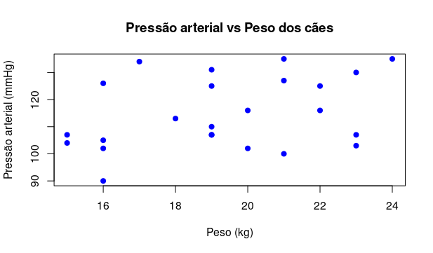

🧐 Interpretação:  
Visualmente, parece haver uma **leve** tendência positiva: conforme o peso dos cães aumenta, a pressão arterial também tende a aumentar. Mas precisamos quantificar isso.

(2) Calcule o coeficiente de correlação entre as variáveis e interprete.

**Resposta**:

# (2) Calcule o coeficiente de correlação entre as variáveis e interprete.

# Coeficiente da correlação de Pearson

cor(dados$Peso,dados$PA)

# 0.345014

🧐 Interpretação:  
O coeficiente de correlação r ≈ 0,34 indica uma correlação fraca positiva entre o peso dos cães e a pressão arterial. Ou seja, existe uma leve tendência de que cães mais pesados tenham pressão arterial mais alta, mas a relação não é forte.

(3) Calcule a equação da reta de regressão entre a pressão arterial e o peso dos cães. Plote a reta de regressão no gráfico de dispersão. É importante usar a pressão arterial como variável dependente Y e o peso como variável independente X.

Resultado:

# Regressão linear

modelo <- lm(dados$PA~dados$Peso)

summary(modelo)

Call:

lm(formula = dados$PA ~ dados$Peso)

Residuals:

Min 1Q Median 3Q Max

-19.419 -7.352 -2.011 9.715 22.944

Coefficients:

Estimate Std. Error t value Pr(>|t|)

(Intercept) 83.2286 18.5336 4.491 0.000182 ***

dados$Peso 1.6369 0.9494 1.724 0.098711 .

---

Signif. codes: 0 ‘***’ 0.001 ‘**’ 0.01 ‘*’ 0.05 ‘.’ 0.1 ‘ ’ 1

Residual standard error: 12.57 on 22 degrees of freedom

Multiple R-squared: 0.119, Adjusted R-squared: 0.07899

F-statistic: 2.973 on 1 and 22 DF, p-value: 0.09871

Equação da Reta = 83,2268 + 1,6369 * Peso

O intercepto (83,2268) representa a pressão arterial estimada quando o peso é zero (valor teórico, sem interpretação prática).

O coeficiente de inclinação (1,6369) indica que, para cada 1 kg de aumento no peso, a pressão arterial aumenta, em média, 1,6369 mmHg.

O R² (0,119) é baixo, indicando que apenas 11,9 da variabilidade na pressão arterial é explicada pelo peso.

O p-valor (0,09871) sugere que a relação não é estatisticamente significativa ao nível de 5% (p > 0,05).

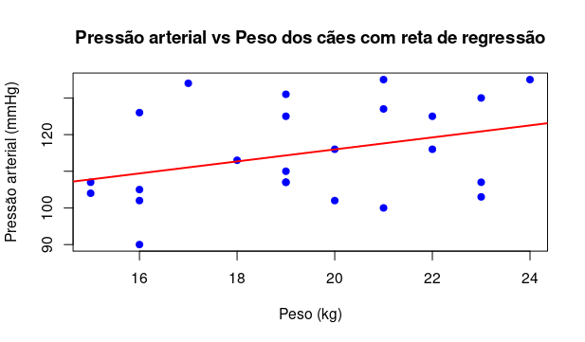

(4) Estime a pressão arterial de um cão com 17 kg. Estime a pressão arterial de um cão de 4 kg.

**Resposta**:

# (4) Estime a pressão arterial de um cão com 17 kg.

# Estime a pressão arterial de um cão de 4 kg.

# Estimativas para 17 kg e 4 kg

novo_peso <- data.frame(Peso = c(17,4)) # Peso ← c (dados$peso)

predict(modelo, novo_peso)

1 2

111.05561 89.77614

Interpretação:

* Um cão de 17kg teria pressão arterial estimada de 113.89 mm Hg
* Um cão de 4kg teria pressão arterial estimada de 83.11 mm Hg

Utilize o programa *R* para fazer a análise dos dados e ***copie os comandos utilizados e saídas ao final da resolução da questão para que ela seja considerada para correção***.

#lendo os dados

dados <- read.csv(file.choose(),header=TRUE)

dados

Peso <- c(dados$Peso)

Pa <- c(dados$PA)

# (1) Faça um gráfico de dispersão da pressão arterial, variável dependente Y,

# em função do peso do cão, variável independente X. Interprete.

plot(dados$Peso, dados$PA, main="Pressão arterial vs Peso dos cães",

xlab="Peso (kg)", ylab="Pressão arterial (mmHg)", pch=19, col="blue")

# (2) Calcule o coeficiente de correlação entre as variáveis e interprete.

# Coeficiente da correlação de Pearson

cor(Peso,Pa)

# 0.345014

# (3) Calcule a equação da reta de regressão entre a pressão arterial e o peso dos cães.

# Plote a reta de regressão no gráfico de dispersão.

# É importante usar a pressão arterial como variável dependente Y e o peso como variável

# independente X.

# Regressão linear

modelo <- lm(Pa~Peso)

summary(modelo)

# Plotando a reta de regressão no gráfico de dispersão

plot(dados$Peso, dados$PA, main="Pressão arterial vs Peso dos cães com reta de regressão",

xlab="Peso (kg)", ylab="Pressão arterial (mmHg)", pch=19, col="blue")

abline(modelo, col="red", lwd=2)

# (4) Estime a pressão arterial de um cão com 17 kg.

# Estime a pressão arterial de um cão de 4 kg.

# Estimativas para 17 kg e 4 kg

novo_peso <- data.frame(Peso = c(17,4))

predict(modelo, novo_peso)

# 1 2

# 111.05561 89.77614

Tabela 1. Peso em kg e pressão arterial (PA) em mmHg em cães.

|  |  |
| --- | --- |
| Peso | PA |
| 15 | 104 |
| 15 | 107 |
| 16 | 90 |
| 16 | 105 |
| 16 | 102 |
| 16 | 126 |
| 17 | 134 |
| 18 | 113 |
| 19 | 107 |
| 19 | 125 |
| 19 | 131 |
| 19 | 110 |
| 19 | 107 |
| 20 | 102 |
| 20 | 116 |
| 21 | 135 |
| 21 | 100 |
| 21 | 127 |
| 22 | 125 |
| 22 | 116 |
| 23 | 130 |
| 23 | 107 |
| 23 | 103 |
| 24 | 135 |

**Questão 2:**

Verifique se a quantidade de sódio em duas marcas comerciais de sopas industrializadas tem em média a mesma quantidade de sódio. Foram tomadas 10 amostras de cada marca e foi medido a quantidade de sódio em cada unidade. Os valores foram apresentados na Tabela 1.

Utilize o programa *R* para fazer a análise dos dados e ***copie os comandos utilizados e saídas ao final da resolução da questão para que ela seja considerada para correção***.

Tabela 1. Quantidade de sódio em mg/100mL de sopa, medida em dez unidades de cada uma das duas marcas comerciais do produto.

|  |  |
| --- | --- |
| Marca | |
| A | B |
| 820 | 540 |
| 800 | 640 |
| 710 | 600 |
| 870 | 640 |
| 940 | 310 |
| 410 | 610 |
| 410 | 430 |
| 820 | 440 |
| 890 | 340 |
| 890 | 640 |

Para facilitar a análise, sugiro que se siga os 7 passos do teste de hipótese:

0. Entender a estrutura dos dados e escolher o modelo estatístico adequado

**Resposta**:

Dados independentes, amostras pequenas (n=10 cada), teste t para duas amostras independentes.

1. Destacar a pergunta da pesquisa

**Resposta**:

As duas marcas de sopa têm a mesma quantidade média de sódio?

1. Definir as hipóteses a serem testadas e o nível de significância do teste

H0: μA = μB (as médias são iguais)  
H1: μA ≠ μB (as médias são diferentes)  
α = 0.05

1. Estudar a amostra através de estatística descritiva

**Resposta**:

# (3) Estudar a amostra através de estatística descritiva

summary(dados$A)

# Min. 1st Qu. Median Mean 3rd Qu. Max.

# 410.0 732.5 820.0 756.0 885.0 940.0

sd(dados$A)

# 192.7693

summary(dados$B)

# Min. 1st Qu. Median Mean 3rd Qu. Max.

# 310.0 432.5 570.0 519.0 632.5 640.0

sd (dados$B)

# 128.7072

1. Calcular as estatísticas do teste e o valor de *p*

*# (4) Estatística do teste e valor p*

*teste <- t.test(dados$A,dados$B,var.equal=TRUE)*

*teste*

*#*

*# Two Sample t-test*

*# data: dados$A and dados$B*

*# t = 3.2334, df = 18, p-value = 0.004611*

*# alternative hypothesis: true difference in means is not equal to 0*

*# 95 percent confidence interval:*

*# 83.00721 390.99279*

*# sample estimates:*

*# mean of x mean of y*

*# 756 519*

1. Comparar o valor de *p* com o valor de *α* e concluir

p-value = 0.004611 < α = 0.05 → Rejeita-se H0

1. Escrever a conclusão na forma de artigo científico ou técnico

Existe diferença estatisticamente significativa (p = 0.004611) na quantidade média de sódio entre as duas marcas de sopa, com a marca A apresentando maior teor médio ( *756* mg/100mL) em comparação com a marca B (519 mg/100mL).

No Passo 5, pode-se adotar a seguinte Regra de Decisão:

Se *p* > *α*, então não se rejeita H0.

Se *p* < *α*, então se rejeita H0 e aceita H1.

Obs.: Não esqueça de copiar os comandos e saídas do programa *R* ao final da resolução.